Консультация для воспитателей

“Народные промыслы Подмосковья”

Подготовила:
воспитатель МБДОУ д/с №9
Камаева Е.Н.

г.о.Железнодорожный

Подмосковье… Как много говорит это название и как красиво звучит.
Старинные монастыри основанные Сергием Радонежским и его учениками, усадьбы связанные с именами писателей, поэтов, художников, композиторов, создавших великую русскую культуру, старинные города каждый из которых оставил свой след, значительный и неповторимый, в отечественной истории.
Богато искусство современных русских народных промыслов. А традиции мастеров-ремесленников уходят далеко в глубь веков.
У разнообразных художественных промыслов и ремесел Подмосковья богатая предыстория, что свидетельствует о талантливости и эстетической чуткости народа.
Появление городов на Руси неразрывно связано с развитием ремесла. Почти каждый дом в Московском посаде был одновременно и мастерской ремесленника.
Традиции мастеров художественных промыслов Подмосковья уходят далеко в глубину веков. У художественных промыслов Московской области богатая предыстория, самобытные художественные традиции.
На основе народного гончарства в 18-19 вв. формируется искусство большого гжельского промысла, развивается производство фарфора в Дулево и Вербилках.
А чего только не вырабатывали ткачи подмосковных промыслов. Традиции павлово-посадских ткачей получили блестящее развитие в набивном красочном павловском платке.
Конец 18 в. — первая половина 19 в.: развивается искусство лукутинских лаков, появляется жостовский расписной поднос, приобретает известность распространенная скульптура Троице-Сергиевого посада и веселая игрушка богородских резчиков.
Для каждого из промыслов характерен свой ассортимент изделий, свои технические приемы.
Положение кустарей было тяжелым, и к началу 20 в. наметился упадок, кризис народного искусства, угасание художественных промыслов.
Все это не могло не тревожить прогрессивных представителей русской общественности и художников.
Центром, объединившим выдающихся русских художников, заинтересованных в судьбах национального искусства, стало подмосковное Абрамцево. В конце 19 в. в Абрамцево были открыты школа и столярная мастерская, где подростки обучались в течение трех лет, а затем, получив инструмент, возвращались домой и начинали работать самостоятельно.
Именно этим мы обязаны проявлением своеобразного промысла ахтырско-кудринской резьбы по дереву.

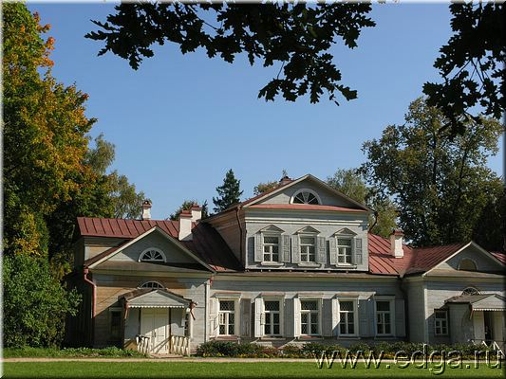
Один из интереснейших музеев Подмосковья — музей-усадьба Абрамцево, находится на 57 км от Ярославского шоссе.
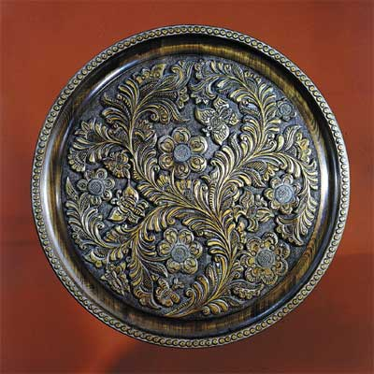
В середине 19 в. его приобрел известный писатель С.Т. Аксаков. Здесь он написал лучшие свои произведения. Частыми гостями здесь были И.С. Тургенев, Н.В. Гоголь, и др.
После смерти Аксакова усадьбу приобрел крупный предприниматель С.И. Мамонтов. Именно он привлек в Абрамцево многих талантливых живописцев, архитекторов, скульпторов, музыкантов, певцов, создав таким образом художественную атмосферу, благоприятную для их творчества.
В Абрамцево жили, творили почти все виднейшие деятели искусства конца прошлого века: художники В.Д. Поленов, И.Е. Репин, М.А. Врубель, В.А. Серов, В.И. Суриков, И.И. Левитан, В.М. Васнецов и др.
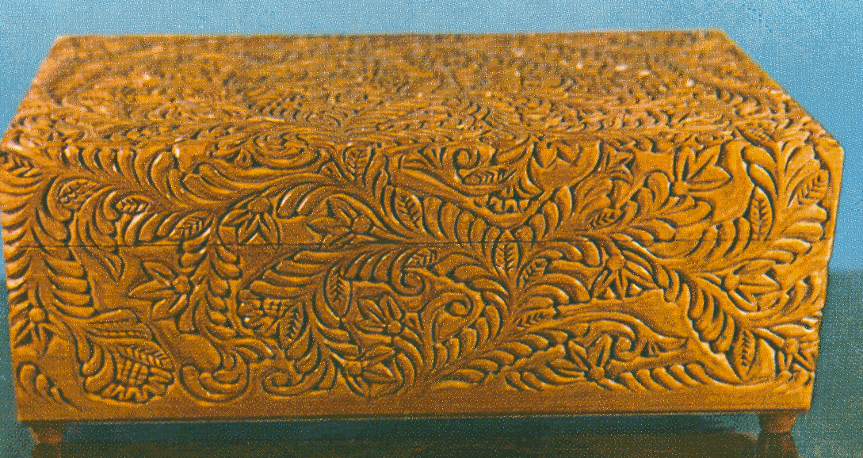
Сейчас в Абрамцево интереснейший музей, посетив который, вы глубже и лучше познаете один из интереснейших разделов культуры — народные промыслы.
Популярность народного искусства в наши дни необычайно велика. Современное искусство традиционных народных промыслов, всегда наполненное светлыми, жизнеутверждающими образами, понятно и близко всем.
Село Федоскино имеет мировую известность, как родина замечательного народного искусства – русских художественных лаков.
Русские лаки возникли в Федоскино в конце XVIII в. Сначала это было производство козырьков и табакерок из прессованного картона, однако они не представляли художественной ценности.
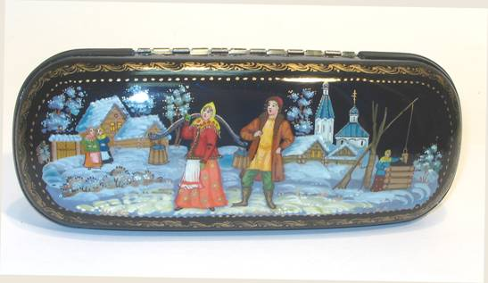
В начале XIX в. лаковые изделия стали украшаться художественной росписью. Постепенно Федоскино стало центром русской живописи на папье-маше.
Федоскинские мастера стали изготовлять шкатулки, табакерки, искусно изображая на них бытовые сценки. В искусстве Федоскино находит воплощение песенно-фольклорная тематика, исторические и жанровые сюжеты. Становится характерным пейзаж, который воспроизводит природу Подмосковья.
Федоскинская миниатюра исполняется масляными красками. Законченную миниатюру покрывают прозрачным лаком, полируют.
Характерна для федоскинского письма и такая форма, как письмо по сусальному золоту или металлизированному фону, или по перламутру. Такой фон как бы «загорает» краски.
Название поселка Гжель издавна известно с существующим здесь гончарным производством.
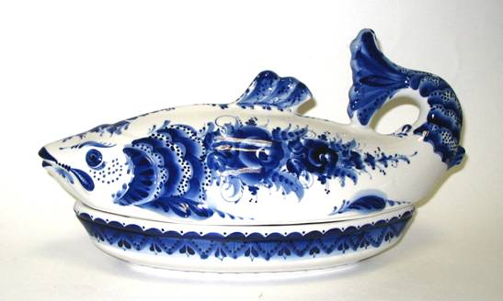
Большинство московских стекольных заводов в XVII в. работало на гжельской глине. Свойства гжельской глины изучал великий русский ученый М.В.Ломоносов.
Гжель стала крупным центром фарфорово-фаянсового производства в России к XIX в. Фарфор гжели – одно из ярчайших явлений русской национальной культуры.
В XVIII в. здесь изготовляли майоликовую посуду – разнообразные кувшины, блюда и тарелки, кружки, украшенные нарядной росписью по белому фону.
Сегодня фарфор Гжели – нарядная посуда и декоративная скульптура, украшенная кистевой росписью, - привлекает нас чертами живого современного творчества, выдумкой художников и мастеров.
Изделия гжельского фарфора самобытны, в каждом изделии неповторимый, своеобразный почерк художника.

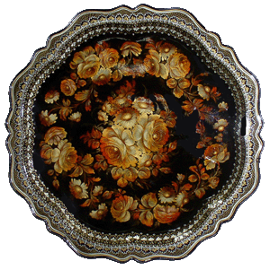
Жостово. Один из старинных центров народных кустарных промыслов.
Здесь делают жестяные подносы с художественной росписью – на блестящей черной лаковой поверхности ярко вспыхивают букеты, ложатся изображения цветочных орнаментов, фруктов.
Жостовские подносы пользуются известностью как в России, так и во многих странах мира.
Жостовцы пишут масляными красками главным образом по черному фону (но, бывает, и по красному, синему, палевому), используя прием многослойной живописи.
Расписной поднос покрывается лаком и полируется, и это придает ему цельность, завершенность, особую нарядность.
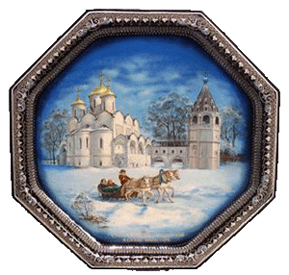
Особенностью творчества жостовских мастеров является импровизированное исполнение каждой композиции и мотива. Поэтому невозможно увидеть два абсолютно одинаковых подноса.
Богородская резная деревянная игрушка и скульптура – один из редких видов русского народного искусства.
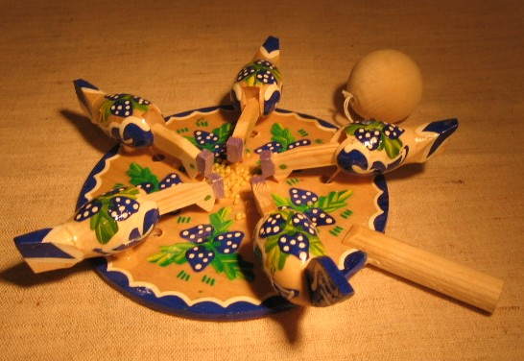
Центром его является деревня Богородское, расположенная в 20 км от Сергиев-Посада. Этот промысел известен с XVII в. Это и фигурки животных и птиц, и занимательные бытовые сцены, и всевозможная игрушка с движением. Используется в основном липа, мягкая и легкая в обработке.
Одна из замечательных традиций мастерства богородских резчиков – умение найти предельно законченный и лаконичный силуэт резной фигурки и всей композиции. Это и делает каждую работу ясной и доходчивой.

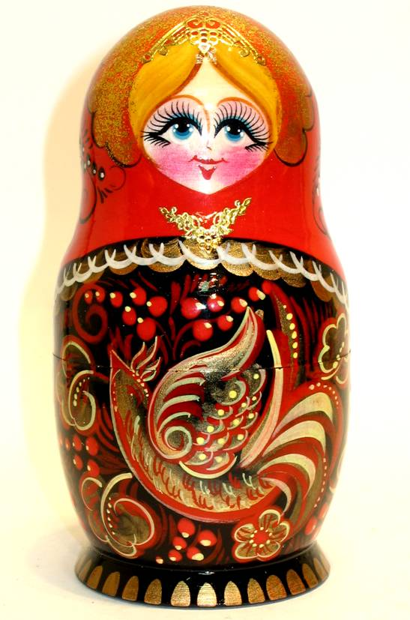
Сергиево-Посадская матрешка. Первая русская матрешка была создана в конце XIX в. художником С.Малютиным. Она изображала девочку в ситцевом сарафане с белым фартуком, с цветастым платком на голове, в руках черный петух. Эта выточенная из дерева, разъемная, красочная и нарядно расписанная кукла, внутри которой находились вложенная одна в другую еще семь аналогичных, но по-разному разукрашенных фигурок. Она сразу полюбилась всем своим русским обликом, занимательностью, весельем.
В 1900 г. матрешки мастеров Сергиев-Посада были показаны на Парижской всемирной выставке и сразу же стали популярными.
Роспись матрешек становилась все разнообразнее. Преобладал образ русской девушки, но были и другие темы, в том числе и юбилейные. Так, например, к 100-летию Н.В.Гоголя появились «Тарас Бульба», «Ревизор» и др.
Изготовлялись матрешки и на темы русских сказок. Наиболее распространены были шести-восьми-двенадцатиместные матрешки. Но были изготовлены наборы до 50 штук.
Хотьковская фабрика резных художественных изделий выпускает самые различные предметы из дерева, украшенные рельефной резьбой.
Начало производства связано с деятельностью ученика мастерской в Абрамцево — В.П. Вороносковым. В 1906 г. в деревне Кудрине им была открыта небольшая мастерская, изделия которой и послужили основой для возникновения промысла.
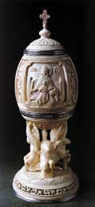
Изделия мастеров пользовались большой популярностью, они отличались разнообразием и красотой тонировки дерева, прекрасной полировкой.
Производить подобные изделия вскоре стали мастера не только в деревне Кудрине, но и в близлежащих селениях.
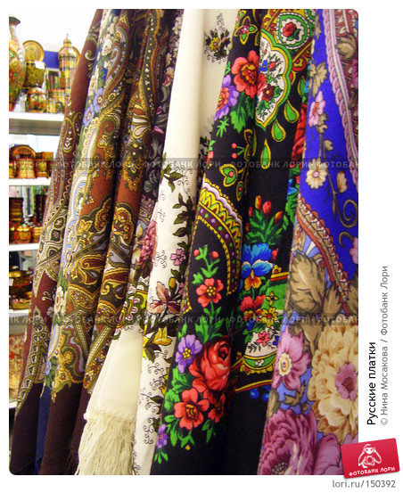
В настоящее время здесь получила развитие и резьба по кости. Выпускается декоративная миниатюрная скульптура из кости и украшения с ажурной и рельефной резьбой, изделия и скульптура из твердых пород дерева (например, из самшита).

Павлово-Посадские платки. Старинный центр текстильной промышленности. Известность ему принесло налаженное здесь массовое производство чистошерстяных, полушерстяных, а затем хлопчатобумажных головных платков и шалей.
Талантом и искусным трудом русские умельцы создавали удивительно красивые платки с набивными яркими цветами на черном, кремовом, вишневом фоне, с художественным растительным орнаментом.

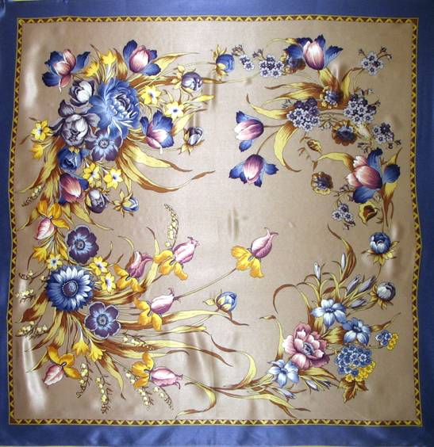
Искусство цветочного орнамента павловского платка имеет свою традицию. Она связана с высоким мастерством резчиков набойных досок, которыми печатается на ткани рисунок, а также мастерством колористов-набойщиков.
В настоящее время платков ручной набойки вырабатывается немного. Современные павловские платки сохраняют свою традиционность.

Народные промыслы Подмосковья
№ | Название  промысла | Время  возникновения | Наименование выпускаемых изделии | Сырье, используемое для изготовления | Примечание
1 | Лаковые подносы Жостова | 1830 г. | Лаковые подносы из металла | Металл для подноса, краски для живописной росписи | Все изделия – ручная работа, неповторимы по рисунку; многослойное нанесение рисунка
2 | Федоскинская лаковая миниатюра | 1795 г. | Шкатулки | Папье-маше
3 | Павлово-посадские платки | Кустарные мастерские в XVIII в.; фабрика – в 1812 г. | Платки, шали | Шерсть | Набивка рисунка на ткань проходит в несколько этапов
4 | Бело-голубая Гжель | XVIII в. | Посуда и керамические изделия | Местная белая глина | Продукция народных промыслов, вывозится за границу
5 | Сергиево-посадские матрешки | XV в. | Матрешки | Местная древесина | Продукция народных промыслов, вывозится за границу
6 | Богородская резьба | XVII в. | Игрушки, резьба по дереву | Местная древесина | Продукция народных промыслов, вывозится за границу

Лучшие промыслы Подмосковья за 2 дня
Всего лишь за один уик-энд можно, если постараться, обследовать самые известные сувенирные предприятия Московской области. Покупка жостовских подносов, вербилковского и гжельского фарфора, матрешек и павловских платков на исторической родине не только выгоднее, но и сопряжена с приятными во всех отношениях впечатлениями от путешествия по старинным подмосковным селам и городкам.

Жостово. www.zhostovo.ru

Совсем недалеко от Москвы расположена деревня Жостово. Жостовские жестяные подносы, расписанные маслом и покрытые лаком, найдутся почти в каждом доме, но разве такой красоты может быть много? При фабрике, которая, увы, переживает не лучшие дни, есть музей, который можно посетить, предварительно договорившись по телефону. Сувенирную продукцию продают в фирменном магазине, а кроме того, расспросив местных жителей, вы без труда отыщете художников, у которых можно купить по-настоящему уникальный поднос – и не только: умельцы расписывают даже мобильные телефоны!

Музей при Жостовской фабрике декоративной росписи
Тел.: +7 (495) 981 39 89, 238 28 42

Фирменный магазин при фабрике
Режим работы: Пн.-сб. 8.00-17.00

Как доехать (Москва→Жостово)

По Осташковскому шоссе,15 км от МКАД

Федоскино. www.fedoskinotoday.com
Обзаведясь жостовским подносом, отправляйтесь в Федоскино, где делают не менее знаменитые лаковые миниатюры. Здесь находятся Музей лаковой миниатюры и собственно фабрика, производящая яркие, расписанные маслом шкатулки. Среди родственных промыслов, вроде Палеха и Мстеры, федоскинский – самый древний. Мастера фабрики пишут маслом в три-четыре слоя, просушивая каждый из них, а затем покрывают все прозрачным лаком. Именно такая последовательность позволяет художникам достичь особенной глубины картинки, придав ей объемность и насыщенность. В прифабричном магазине вы найдете большое количество разнообразной сувенирной продукции

Федоскинская фабрика миниатюрной живописи
Тел.: +7 (495) 577-99-45

Музей лаковой миниатюры (по предварительной записи) и магазин
Тел.: +7 (495) 577 99 55

Как доехать (Жостово→Федоскино)
Мытищинский район, поворот с трассы А 104 в деревню Шолохово (3 км)

Сергиев Посад.
Следующая и последняя для первого дня остановка – в Сергиевом Посаде. Этот город считается родиной русской игрушки – ведь отсюда родом любимица интуристов матрешка. Деревянные игрушки покупаем в магазине при Богородской фабрике художественной резьбы, особенности промысла изучаем в местном музее. В самом Сергиевом Посаде работает Художественно-педагогический музей игрушки, началом экспозиции которого в свое время стала коллекция игрушек детей царской семьи. При музее тоже работает магазин.

Богородская фабрика художественной резьбы
Адрес: Поселок Богородское Сергиево-Посадского района
Тел.: +7 (49654) 53 459

Художественно-педагогический музей игрушки
Адрес: пр. Красной Армии, д. 123
Тел.: +7 (49654) 4-41-01

Как доехать (Вербилки→Сергиев Посад)
Из Вербилок на юг по трассе Р112, левый поворот на Московское большое кольцо, через 7 км – правый поворот на перекрестке с проспектом Красной Армии.

Павловский Посад.
Павловские платки – ваша главная цель в этом городке на реке Клязьме. Шерстяные, шелковые, хлопчатобумажные с набивным орнаментом – каких только платков тут не делают. В небольшом Павловском Посаде работает что-то около десятка текстильных предприятий, а вот сувенирный магазин всего один – так что за платками вам сюда. Впрочем, прежде чем покупать, можно посетить Музей истории русского платка и шали и детально изучить платочный вопрос.

Фирменный магазин «Павловопосадские шали»
Адрес: пер. Герцена, д. 1
Тел.: +7 (49643) 2-96-91
Режим работы: с 9.00 до 18.00 (перерыв с 13.00 до 14.00), в субботу и воскресенье до 17.00 без перерыва. Последний день месяца магазин не работает.

Музей истории русского платка и шали
Адрес: ул. Б. Покровская, д. 27 (в здании Дворца культуры Павлово-покровской фабрики, вход со стороны фабрики)
Тел.: (49643) 2-25-19
Режим работы: с 10.00 до 17.00, кроме понедельника (только по предварительной договоренности)

Как доехать (Софрино→Павловский Посад)
По Московскому малому кольцу на северо-восток, на пересечении с Шоссе Энтузиастов – налево, после деревни Тарасово – правый поворот.

Гжель.
Последняя остановка шоп-тура по Подмосковью в Гжели, одном из главных российских центров производства керамики.
Фабрика «Синь России» расположена в небольшом селе, выстроенном на перекрытой плотиной речке Гжелке. Здесь производят фарфор бело-синей расцветки – посуду, игрушки, предметы декора. По фабрике водят экскурсии (130-160 руб.), о которых нужно предварительно договориться по телефону, – вам подробно расскажут и покажут, как делают хрупкие сине-голубые тарелочки и фигурки. В фирменном магазине неподалеку вся эта красота продается. Фарфором торгуют также вдоль дороги на подъезде к селу – цены немного ниже, но ассортимент хуже.

Фабрика «Синь России»
Тел.: (49646) 4-74-14, 4-73-52

Фирменный магазин «Синь России»
Тел.: (49646) 4-74-14, 4-73-52
Режим работы: с 8.00 до 18.00, в воскресенье – с 9.00 до 16.00

Как доехать (Павловский Посад→Гжель)
Село Гжель расположено примерно в шестидесяти километрах от Москвы, в Раменском районе Подмосковья. Правый поворот на южном выезде из Павловского Посада перед деревней Фатеево, через 12 км – левый поворот на Московское Малое Кольцо. На пересечении с Егорьевским шоссе нужно повернуть налево и проехать еще 3 км до Гжели

